TSNmoodle: Textseite erstellen
Wählen Sie im "Bearbeitungs-Modus" unter „Arbeitsmaterial anlegen“ die Option „Textseite (mit Editor)“ oder „Textseite (ohne Editor)“ aus (Abbildung 1).
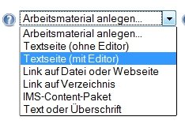
Abbildung 1
Geben Sie anschließend den Namen des Arbeitsmaterials an und fügen Sie eine kurze Beschreibung hinzu (Abbildung 2).
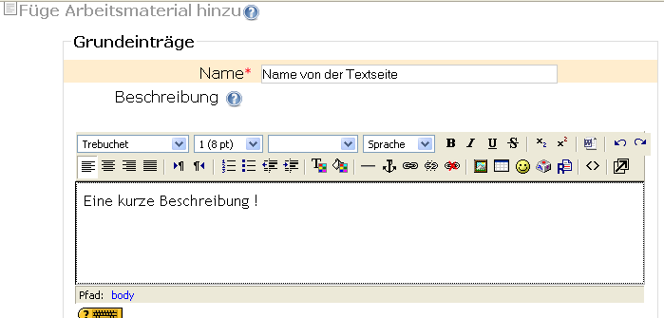
Abbildung 2
Der Name definiert den Titel dieser Textseite. Die Beschreibung erklärt kurz, worum es in dieser Textseite geht.
Mit dem von Moodle über „Textseite (mit Editor)“ zur Verfügung gestellten HTML-Editor können Sie direkt im Browserfenster Texte eingeben oder über das Kopieren einfügen, formatieren, Bilder einfügen, Tabellen erstellen, Links einfügen, … (Abbildung 3).
Editor vergrößern
Abbildung 3
Über die Schaltfläche „Editor vergrößern“ öffnet sich ein eigenes Editor-Fenster, über „Fenster verkleinern“ kehren Sie wieder in die ursprüngliche Seite zurück.
Wie bei anderen HTML-Editoren müssen Sie beim Layout gegenüber „vollwertigen“ Textverarbeitungsprogrammen bestimmte Einschränkungen berücksichtigen. Beispielsweise ist eine exakte Gestaltung des Seitenlayouts nur über Tabellen vernünftig möglich. Wollen Sie beispielsweise neben dem Text noch ein Foto platzieren, dann benötigen Sie eine Tabelle mit 2 Spalten und fügen den Text und das Bild in je eine Spalte ein. Die Tabellensymbolleiste sehen Sie allerdings nur, wenn Sie das Editorfenster vergrößert haben (siehe oben).
Fotos können ebenfalls nicht „direkt“ auf einer Seite eingefügt werden, sondern das benötigte Bild muss zuerst unter „Dateien“ oder auch über die Schaltfläche „Bild einfügen“ in den Moodle-Kurs hoch geladen werden. Danach können Sie das Foto über die Schaltfläche „Bild einfügen“ aktivieren. Beachten Sie die Größe Ihrer Bilddateien und geben Sie unter „Alternativer Text“ immer auch eine Beschreibung des Fotos an. Über die Auswahl „Textseite (ohne Editor)“ können Sie einfache Texte ohne HTML-Editor eingeben.
Die weiteren Optionen können Sie gerne so belassen, wie sie standardmäßig eingestellt sind (Abbildung 4).
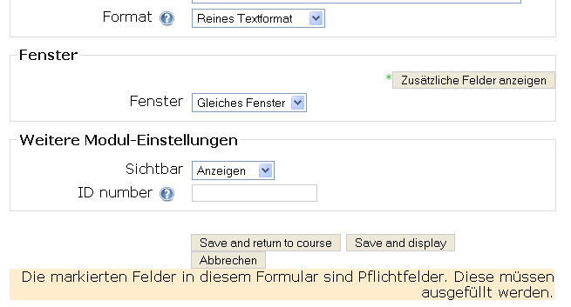
Abbildung 4
Zur Erklärung:
- Format: In welchem Format wird diese Textseite formatiert?
- Fenster: Soll sich beim Öffnen dieser Textseite ein neues Fenster öffnen?
- Sichtbar: Ist diese Textseite bereits für alle Kursteilnehmer sichtbar?
- ID-Nummer : muss nicht eingegeben werden
Anschließend klicken Sie auf "Speichern und zum Kurs zurück"
In Abbildung 5 sehen Sie nun das Ergebnis:
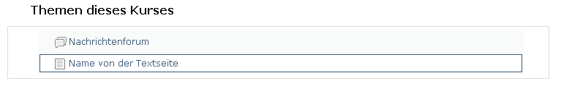
Abbildung 3
So könnte Ihre neu erstellte Textseite aussehen - ein Klick auf diesen Link öffnet diese.
Glückwunsch, Sie haben Ihre erste Textseite erstellt!

